简号 J1⑧65：邮行文牍（酉阳—洞庭）与启封记录

来源出处
里耶古城一号井第八层出土，原整理号 8-65。
释文、注释：《里耶秦简牍校释》第一卷，第 51 页。
图版、单字字形：秦簡字形庫（www.kaom.net）《里耶1》。

图片
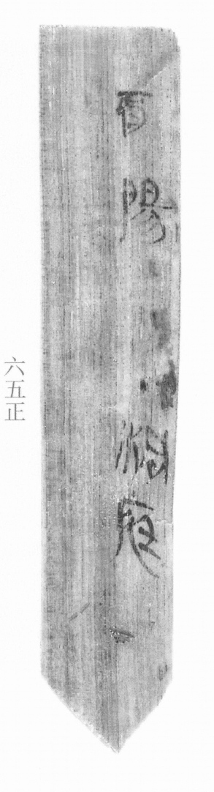
图1 里耶秦简 8-65正 正面实物照片。出处：秦簡字形庫（www.kaom.net）《里耶1》图版。
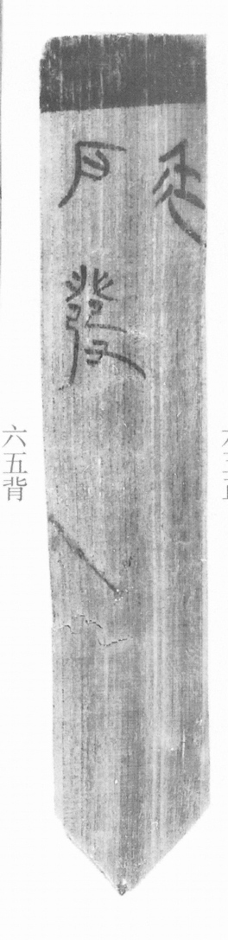
图2 8-65背 背面。出处同图1。
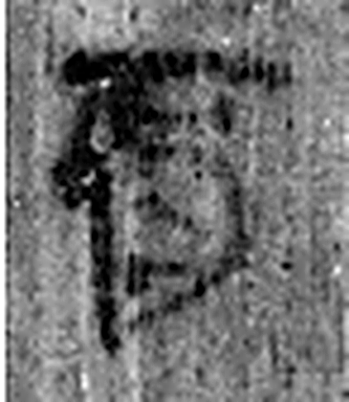 酉 就也。八月黍成，可爲酎酒。象古文酉之形。凡酉之屬皆从酉。（《说文解字》卷十四·酉部）
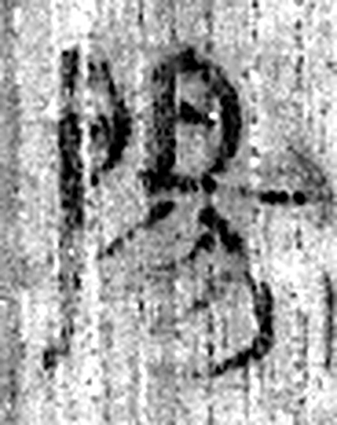 陽 高、明也。从𨸏昜聲。（《说文解字》卷十四·𨸏部）
 · 《说文解字》未收此字。
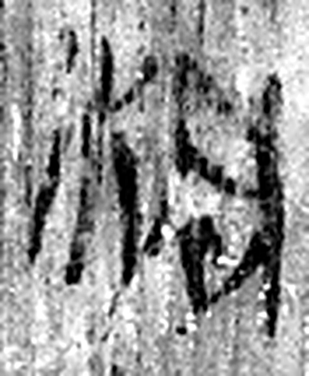 洞 疾流也。从水同聲。（《说文解字》卷十一·水部）
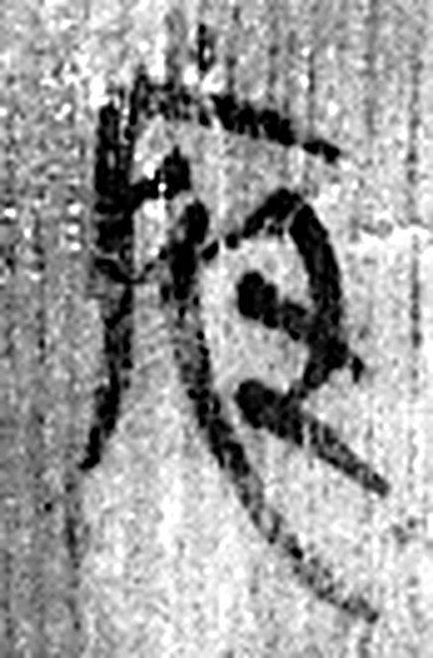 庭 宮中也。从广廷聲。（《说文解字》卷九·广部）
图3 8-65 逐字字形与本义（共 5 字，按原简文字序）。字形出处：秦簡字形庫（www.kaom.net）《里耶1》；本义出处：《说文解字》大徐本。

释文
酉阳 ·洞庭。8-65
廷Ⅰ户发^{［1］}。Ⅱ8-65背

文字
以下照录《里耶秦简牍校释》第一卷注文。
[1] “洞庭”前有“·”，原释文缺，今补。
简首涂黑。

书法
正面一行「酉阳 ·洞庭」；背面两栏「廷」「户发」。简首涂黑。（据图1、图2）

简牍形制
木牍，正、背两面书写；简首涂黑。（《校释》注［1］）

书写方式
墨色中等。（据图1）

美育价值
正面是信封，背面是签收——一枚牍用了两面。

